Bon de commande. FR 2015.
Livree chez: DISTRIBUTEUR: |  | CLIENT:
Distributeur: |  | Client:
Tel:
E mail:
Nr. TVA: |  | GSM:

Date: |  | Nombre:
A | Clôture de base. Description précise de la longueur et du nombre de sections. | 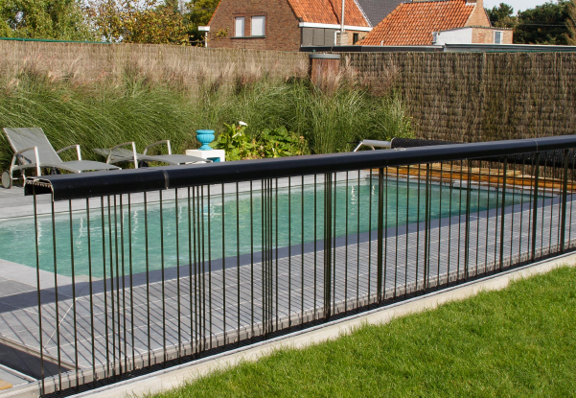 | 
  Longueur (en cm) : | Nombre :
B | Goulotte intégrable en acier inoxydable.  (Dimensions à ne pas transmettre – nous les retrouverons ci-dessus).  Indiquez votre choix à droite en entourant "oui  ou "non". Veuillez toujours spécifier votre choix. | 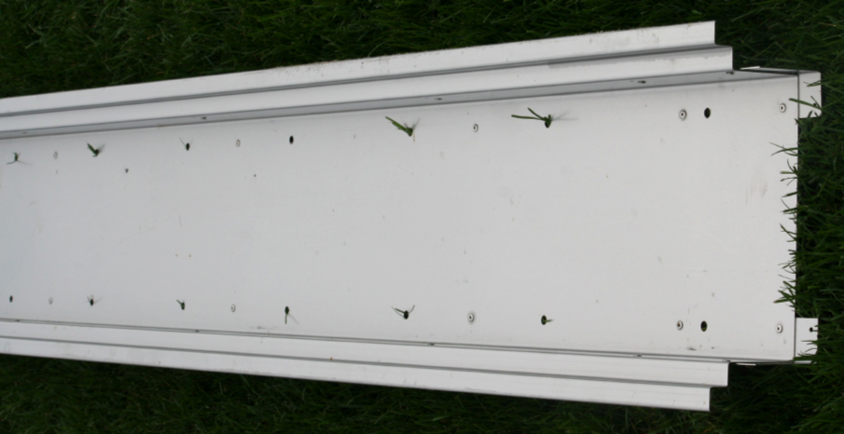   | Oui
B |  |  | Non
C | T pour goulotte intégrable en acier inoxydable. | 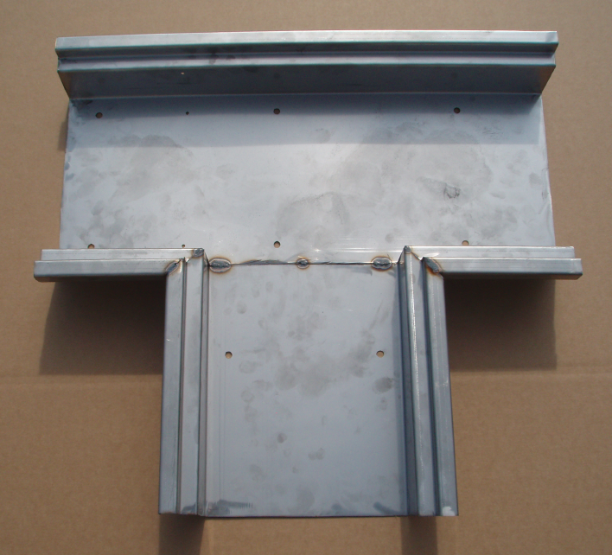 | ..
D | L-stuk o L ou pièce angulaire pour goulotte intégrable en acier inoxydable. | 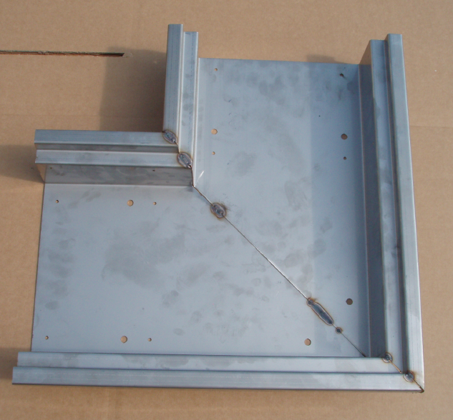 | ..
E | Traitement anodique: aluminium coloré. Si vous souhaitez une teinte, veuillez l'entourer. | Noir Rouge Vert  Bleu Pourpre
F | Éclairage d'ambiance coloré à LED RGB. | 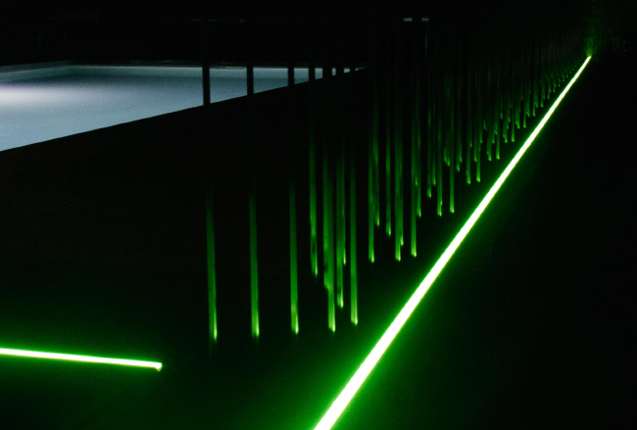  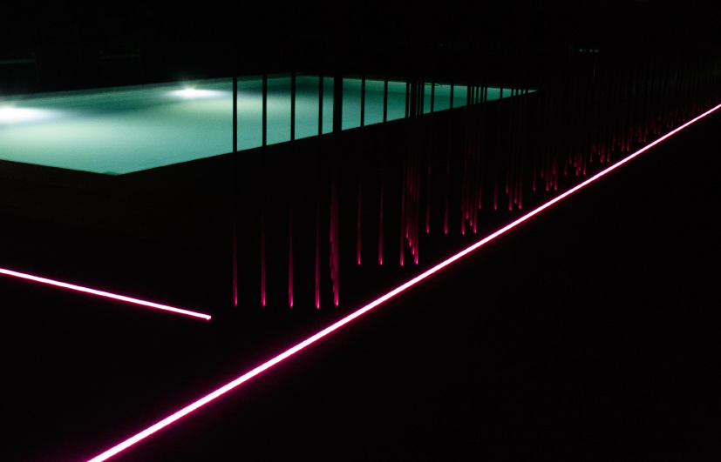  
  Longueur (en cm): | Nombre:
G | Poignée de manœuvre. 1 p. nécessaire par installation.  Si vous souhaitez recevoir plus d'1 module, veuillez indiquer à droite combien de modules supplémentaires vous désirez. | 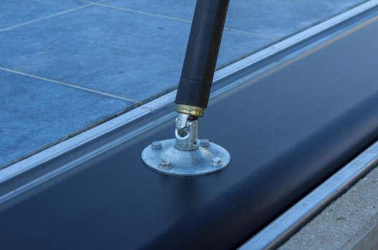 | ..
H | Option : Cadenas de sécurité. 1 élément nécessaire par section. |  | ..
I | RGB controler.  Module de commande RGB. 350 W.  RGB-Steuerung.  RGB controller. | 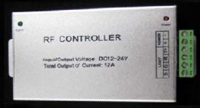 | ..
J | Handzender LED verlichting.  Télécommande pour éclairage LED.  Handsender Beleuchtung.  Hand-held transmitter LED lighting. |  | ..
K | Voeding waterproof.  Alimentation étanche.  Netzteil wasserdicht.  Waterproof power supply.  220 V AC – 12 V DC 350 W. | 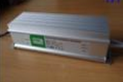 | ..
L | Versterker – amplifier.  Amplificateur . 350 W.  Verstärker – Amplifier.  Amplifier. | 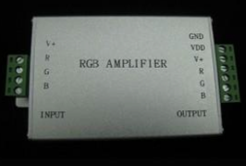 | ..
I, J, K & L : Options uniquement avec éclairage LED.
Module de commande RGB : 1 module nécessaire par réalisation
K & L : 1 m LED = 14 W. Donc pour alimentation et amplificateur : max. 24 m LED/pièce.
Il est donc nécessaire de prévoir 1 alimentation et 1 amplificateur par section de 24 mètres.
Amplificateur : à utiliser à partir de 24 mètres.

Pour plus d'informations concernant les combinaisons possibles, veuillez consulter les schémas du
mode d'emploi.
La présente commande répond aux descriptifs techniques donnés par VVKprotect.

